Лабораторная работа №12
Тема: Многоступенчатый вычислительные процессы.
Цель: Организовать вычислительные процессы при помощи Pascal.
Оборудование: ПК, компилятор Pascal.
Задача 1
Постановка задачи:
Найти сумму всех элементов массива 3x3. Массив задается явно внутри программы. Найти максимальный элемент.
Математическая модель:
$$\sum_{i,j=1}^{3}{a[i,j]}$$
$$a\left[i,j\right]-max.$$
Блок-схема:
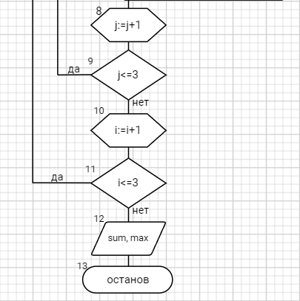
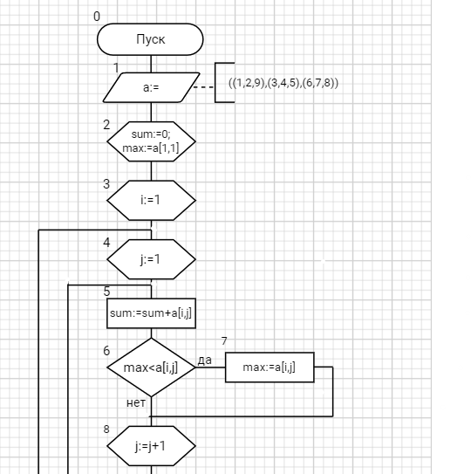

Список идентификаторов:
Имя | Тип | Смысл
a[i,j] | integer | Массив
i | integer | индекс элемента массива, параметр цикла
j | integer | индекс элемента массива, параметр цикла
sum | integer | Результирующая переменная
max | integer | Результирующая переменная

Программа
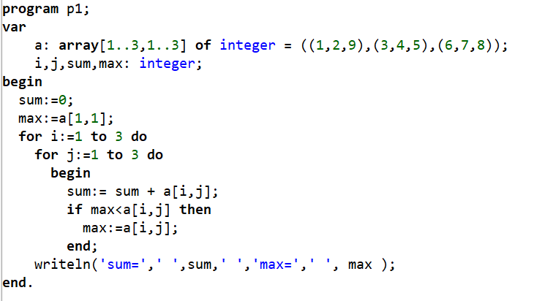
Результат программы
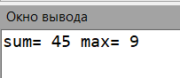
Анализ работы: В данной задаче был использован 2 мерный массив. Для нахождение максимального значения элемента массива было использована конструкция условия. Массив уже задан в программе.

Задача 2
Постановка задачи:
Дан массив 3x3. Найти сумму элементов на главной диагонали и сумму элементов побочной диагонали.
Математическая модель:
$$a\left[1,1\right]+a\left[2,2\right]+a\left[3,3\right]-сумма элементов главной диагонали$$
$$a\left[3,1\right]+a\left[2,2\right]+a\left[1,3\right]-сумма элементов побочной диагонали$$
Блок-схема:
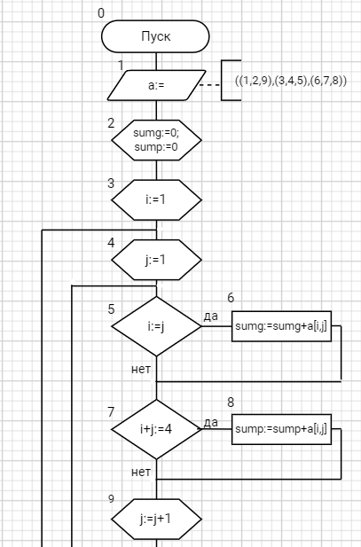

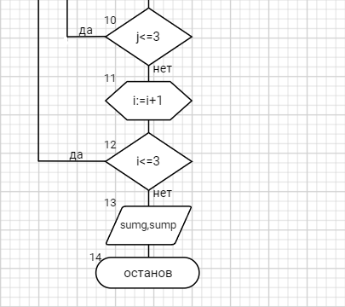
Список идентификаторов:
Имя | Тип | Смысл
a[i,j] | integer | Массив
i | integer | индекс элемента массива, параметр цикла
j | integer | индекс элемента массива, параметр цикла
sump | integer | Результирующая переменная
sumg | integer | Результирующая переменная

Программа
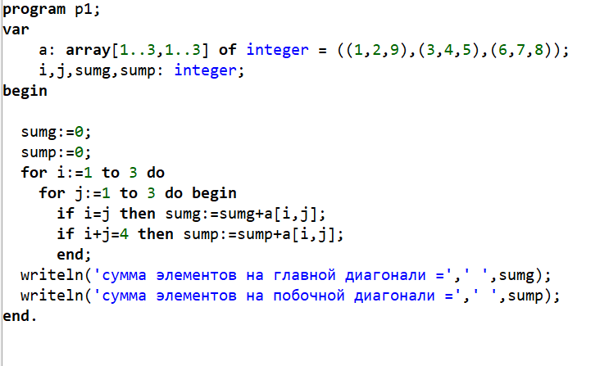
Результат программы
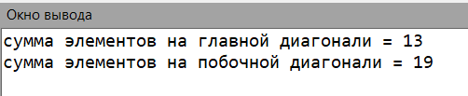
Анализ работы: Для реализации данной программы был использован двумерный массив размерностью 3*3, заданная программно.

Задача 3
Постановка задачи:
Дан массив 3x3. Заменить элементы, стоящие ниже главной диагонали нулями.
Математическая модель:
$$a\left[2,3\right],a\left[3,2\right],a\left[3,3\right]=0.$$
Блок-схема:
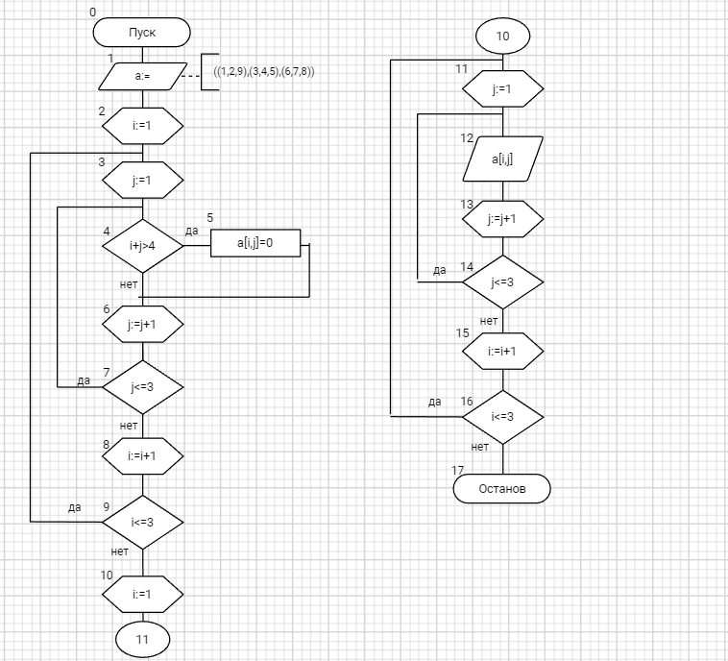
Список идентификаторов:
Имя | Тип | Смысл
a[i,j] | integer | Массив
i | integer | индекс элемента массива, параметр цикла
j | integer | индекс элемента массива, параметр цикла

Программа
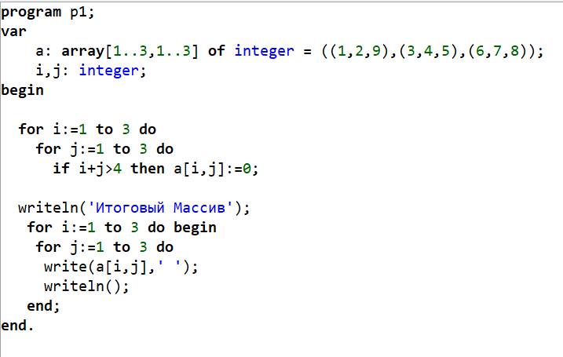
Результат программы
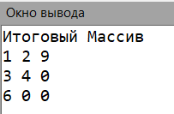
Анализ работы: Для реализации данной задачи был использован двумерный массив. При помощи цикла for и условия if были заменены элементы, стоящие ниже главной диагонали нулями.

Задача 4
Постановка задачи:
Дана матрица 3x3. Найти суммы элементов каждой строки и упорядочить строки по возрастанию согласно их суммам
Математическая модель:
$$a\left[1,1\right]+a\left[1,2\right]+a\left[1,3\right]=b[1]$$
$$a\left[2,1\right]+a\left[2,2\right]+a\left[2,3\right]=b[2]$$
$$a\left[3,1\right]+a\left[3,2\right]+a\left[3,3\right]=b[3]$$
$$Расположить строки по порядку возрастания суммы элементов строк$$
Блок-схема:
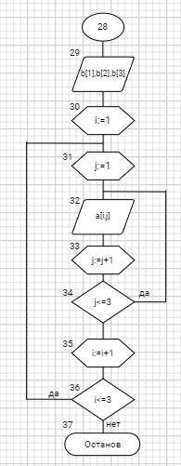
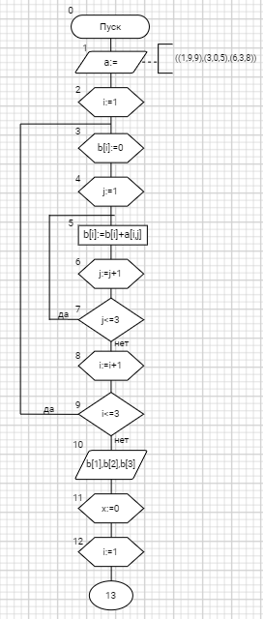
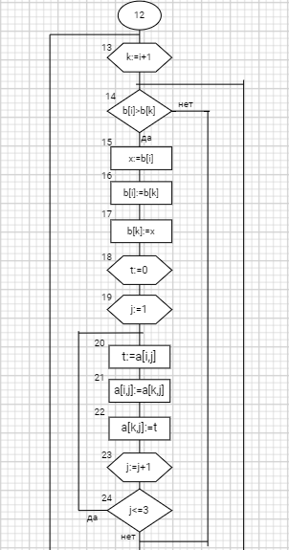

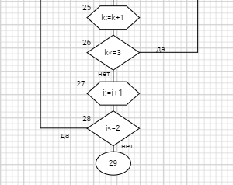
Список идентификаторов:
Имя | Тип | Смысл
a[i,j] | integer | Массив
b[i] | integer | Массив
i | integer | индекс элемента массива, параметр цикла
j | integer | индекс элемента массива, параметр цикла
k | integer | индекс элемента массива, параметр цикла
x | integer | Промежуточная переменная
t | integer | Промежуточная переменная

Программа
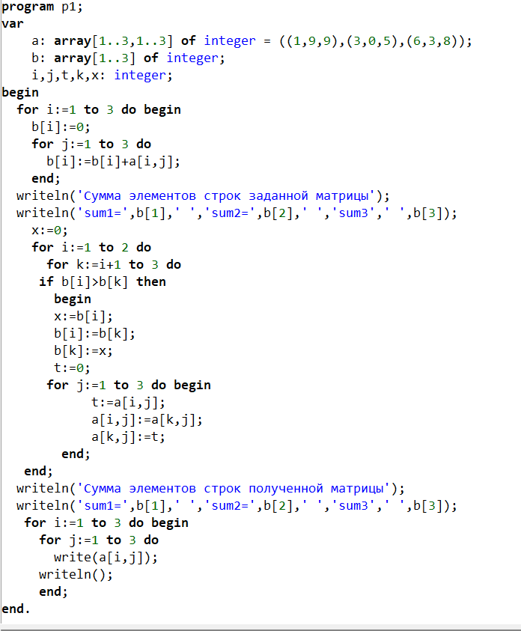

Результат программы
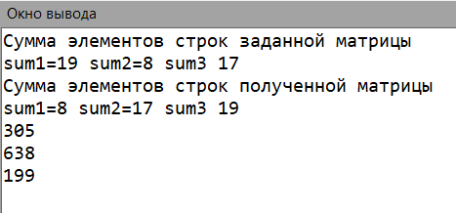
Анализ работы:
Для реализации поставленной задачи был использован многоступенчатый вычислительный процесс. Был организован как одномерный, так и двумерный массив, а также промежуточные переменные, для использования метода пузырька, чтобы поменять строки местами по возрастанию.
Вывод:
В ходе лабораторной работы я организовала вычислительный процесс при помощи Pascal и научилась работать с многоступенчатым вычислительным процессом. В одной из задач был использован как одномерный, так и двумерный массив.

